THEMES PROPOSES POUR LA PAROISSE

Pour une organisation en plusieurs rencontres :
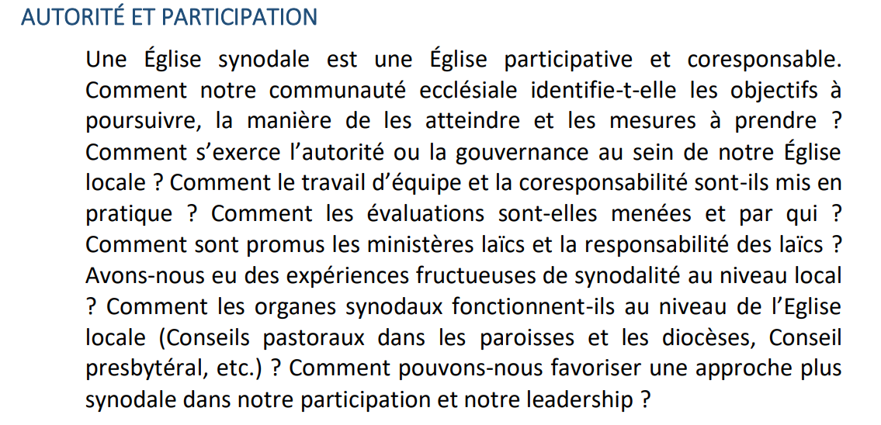
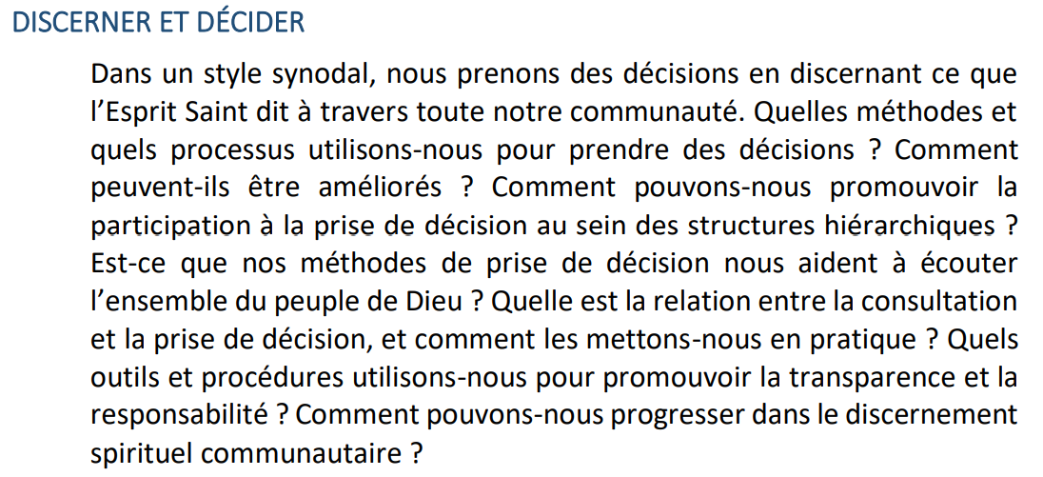
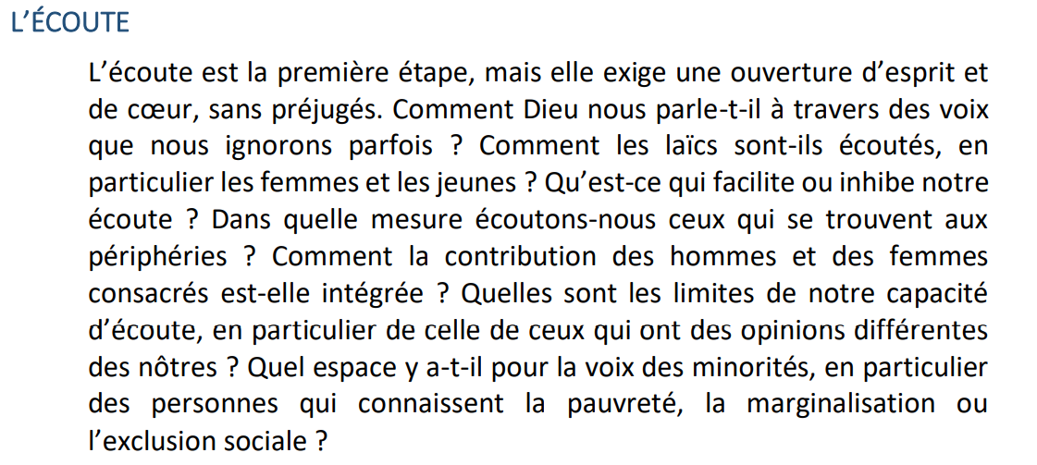
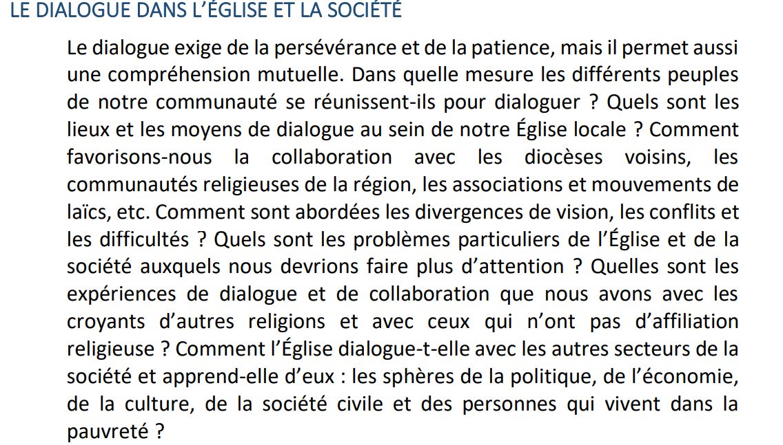
Pour une organisation basée sur une rencontre unique :
Votre expérience de l’Eglise : points forts/faiblesses et manquements ?
Qu’attendez-vous de l’Eglise aujourd’hui ?
Que seriez-vous prêt à faire / donner pour aider l’Eglise dans sa mission ?

